Додаток № 3
до тендерної документації

ІНФОРМАЦІЯ
про необхідні технічні, якісні та кількісні характеристики предмета закупівлі та технічна специфікація до предмета закупівлі:

код ДК: 021:2015 35810000-5 «Індивідуальне обмундирування»
(Тактичний дощовик пончо)

Якщо ця технічна специфікація містить посилання на конкретні марку чи виробника або на конкретний процес, що характеризує продукт чи послугу певного суб’єкта господарювання, чи на торгові марки, патенти, типи або конкретне місце походження чи спосіб виробництва – вважати, що міститься вираз «або еквівалент».
Найменування  товару | Технічні вимоги | Розмір | Одиниця  виміру | Загальна кількість
Тактичний  дощовик пончо | - Матеріал: Нейлон 100% армований сіткою RIP-STOP.  - Водонепроникний.  - Для військовослужбовців.  - Колір – універсальний цифровий камуфляж для  будь-якої місцевості.  - Має піксельний малюнок, на якому чітко  витримується вертикальний та горизонтальний  напрямок окремо взятого крупнозернистого  пікселя.  - Відповідає вимогам ДСТУ EN ISO 13688, ДСТУ EN 343  - Декоративні елементи: без елементів та логотипу. | універ-сальний | штука | 20

Орієнтований вигляд тактичного дощовика пончо:

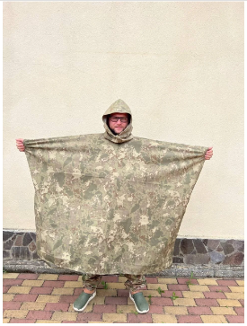  Тактичний дощовик пончо | Камуфляж український піксель

Весь товар, що поставляється, має бути новим, без попереднього використання, якісним та відповідати встановленим чинним законодавством України нормам, характеристикам, правилам тощо з врахуванням застосування заходів із захисту довкілля, перевіреному та готовому до використання за призначенням стані, про що у складі пропозиції надається гарантійний лист Учасника.
Учасник у складі пропозиції надає:
- Сертифікат якості або аналогічний йому документ на товар на український мові або з автентичним перекладом на українську мову.
Зверніть увагу! У разі якщо товар не відповідає вимогам Замовника, відсутні вищевказані документи, що підтверджують якість товару, надані документи не відповідають вимогам тендерної документації, які визначені Замовником, пропозиція Учасника відхиляється.

Примітка:
Інформація про необхідні технічні, якісні та кількісні характеристики предмета закупівлі надається на фірмовому бланку учасника і повинна містити підпис керівника і відбиток печатки (у разі її використання)

